Lycée Mathias : 10 élèves de terminale Gestion Administration en Allemagne
CHALON SUR SAÔNE le 04 Décembre 2014 à 07:16
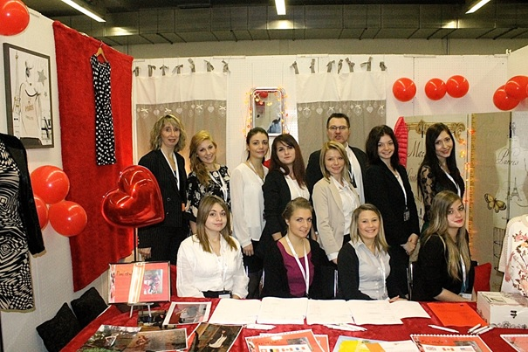

Du 17 au 21 novembre, 10 élèves de Terminale Gestion Administration se sont rendues à Essen en Allemagne, accompagnées de leurs professeurs de Gestion Administration, Mme DUPLOYER et M. MILIEN, afin de participer au 50ème salon international des entreprises d’entraînement pédagogique (EEP). Plusieurs centaines de centres de formation venant de 20 pays étaient présents pour présenter leurs entreprises virtuelles, partager leurs expériences et compétences, et réaliser des échanges commerciaux et linguistiques.

Dans le cadre de leur formation, les élèves travaillent dans une EEP du nom de « Pro’Style », société aux statuts fictifs « qui fonctionne comme une véritable entreprise ». Elle est spécialisée dans la vente de vêtements en partenariat avec deux magasins chalonnais : « Morgan » et le « Petit Baigneur ».

Ce séjour s’inscrit au sein d’un projet pédagogique complet en lien avec le référentiel de compétences du baccalauréat professionnel Gestion Administration. Dès avril dernier, les élèves ont dû en amont préparer le salon (hébergement, décoration du stand, création d’un catalogue dédié, préparation linguistique en allemand et en anglais …), et sur place établir des contacts en langue étrangère puis prendre des commandes qu’il reste maintenant à traiter (saisie dans le logiciel de gestion, échanges écrits et/ou téléphoniques en langue étrangère avec les nouveaux partenaires démarchés).

Les objectifs ont été atteints :
- Placer les élèves dans des situations professionnelles requérant l’usage de la langue anglaise, voire de la langue allemande,
- Faire participer les élèves à un projet pédagogique dans lequel ils étaient acteurs,
- Faire connaître l’entreprise « Pro’Style » au niveau international, pour générer des échanges commerciaux virtuels,
- Se rapprocher d’autres établissements scolaires étrangers, en particulier allemands, portant eux aussi des EEP pour initier des échanges et permettre à nos élèves de réaliser des stages à l’étranger.

C’est donc un projet réussi qu’a mené l’équipe pédagogique de la filière professionnelle du Lycée Mathias mêlant gestion, administration et langues vivantes.

